Razítko pracoviště

Informovaný souhlas pacienta/zákonného zástupce pacienta

s poskytnutím zdravotních služeb (zdravotních výkonů)

Příjmení:
Jméno:
RČ pacienta:

1. Název zdravotního výkonu:
- Odstranění postiženého nadměrně fungujícího příštítného tělíska, zvětšeného příštítného tělíska.

2. Diagnóza, která vede k provedení zdravotního výkonu:
- Onemocnění příštítného tělíska (tělísek) doporučeného (doporučených) endokrinologem k chirurgickému odstranění. Nadměrná funkce, zvětšení příštítného tělíska.

3. Informace o potřebném zdravotním výkonu, včetně údaje o jeho účelu, povaze, předpokládaném prospěchu a následcích:
- Účelem operace je vyjmutí zvětšeného příštítného tělíska (tělísek) s nadměrnou metabolickou funkcí a obnovení správné regulace hospodaření s vápníkem. Operační přístup je z límcového kožního řezu na krku, popřípadě jiným místem na krku.
V blízkosti štítné žlázy se vyhledá a odstraní zvětšené příštítné tělísko.
- Založení drénu (trubičky), který slouží k odvodu sekretu z operační rány.
- Ani po provedení výkonu nelze zaručit obnovení správné regulace vápníku.
- Následky: jizva na krku, pooperační bolest.

4. Rizika zdravotního výkonu:
Zejména:
- Pooperační krvácení.
- Poranění zvratného (hlasivkového) nervu, které se projeví změnou až ztrátou hlasu a omezení dýchání.
- Pokles hladiny vápníku v krvi – projeví se brněním prstů, či mravenčením v oblasti obličeje, eventuelně křečemi svalů v důsledku poranění příštítných tělísek. Tato porucha se upraví zpravidla během 3 týdnů od operace. Vzácně může být i trvalá. Léčba spočívá v podávání léků obsahujících vápník.
- Všeobecné interní komplikace – trombembolická nemoc s plicní embolií (vmetkem do plic), infarkt myokardu, poruchy srdečního rytmu, zánět plíce.
- Alergická reakce (alergická reakce se může vyskytnout na jakékoliv léčivo, obvazový materiál nebo dezinfekční prostředek, může mít formu kopřivky, zarudnutí, svědění kůže, puchýřů, dechových potíží, nízkého krevního tlaku až šokového stavu se zástavou dechu a krevního oběhu).
- Infekce v operačním poli.
- Vzácné a ojedinělé komplikace, které mohou vést až k závažné změně zdravotního stavu a úmrtí.
- Možná nepřesnost v určení uložení příštítného tělíska při předoperační diagnostice.

5. Alternativy zdravotního výkonu:
  - Nejsou.
  - V případě odmítnutí výkonu hrozí rizika pokračováním, zhoršením choroby, která
vede k operaci.

6. Údaje o možném omezení v obvyklém způsobu života a v pracovní schopnosti po provedení příslušného zdravotního výkonu, lze-li takové omezení předpokládat; v případě možné nebo očekávané změny zdravotního stavu též údaje o změnách zdravotní způsobilosti:
- V pooperačním období je potřeba dodržovat klidový režim (omezení fyzických aktivit, zákaz prudkého zaklánění hlavy).
- Změny zdravotního stavu a způsobilosti se odvíjí od výsledku operace včetně histologického vyšetření.

Předpokládaná doba hospitalizace:
- 3 – 6 dní

Předpokládaná doba trvání pracovní neschopnosti (předpokládaná doba, po kterou pacient nebude schopen vykonávat své studium):
- až 14 dní

Předpokládaná omezení v běžném způsobu života:
- Obvykle nejsou.
- Pooperační užívání léků obsahujících hormony štítné žlázy dle doporučení endokrinologa.

Předpokládané změny zdravotní způsobilosti:
- Obvykle nejsou.

7. Údaje o léčebném režimu a preventivních opatřeních, která jsou vhodná, a údaje o poskytnutí dalších zdravotních služeb (zdravotních výkonů):
- Prevence trombembolické nemoci (nutnost předcházet vmetkům do plic či žil např. bandážemi dolních končetin, aplikací nízkomolekulárních heparinů).
- Laboratorní kontroly hladiny vápníku v krvi.
- Event. kontrolní vyšetření funkce hlasivek.

8. Záznam o poučení pacienta/zákonného zástupce pacienta, jemuž bude implantován zdravotnický prostředek

Lékař prohlašuje, že poskytl pacientovi/zákonnému zástupci pacienta podrobnou informaci obsahující údaje, které umožňují identifikaci zdravotnického prostředku (včetně jeho příslušenství), který bude u pacienta implantován, spolu s pokyny týkajícími se bezpečnosti pacienta a jeho chování, včetně toho, kdy má pacient vyhledat lékaře a kterým vlivům prostředí by se neměl vystavovat vůbec nebo jen při dodržování vhodných preventivních opatření.

9. Odpovědi na doplňující otázky pacienta/zákonného zástupce pacienta:

Prevence stranové záměny – označení strany operace
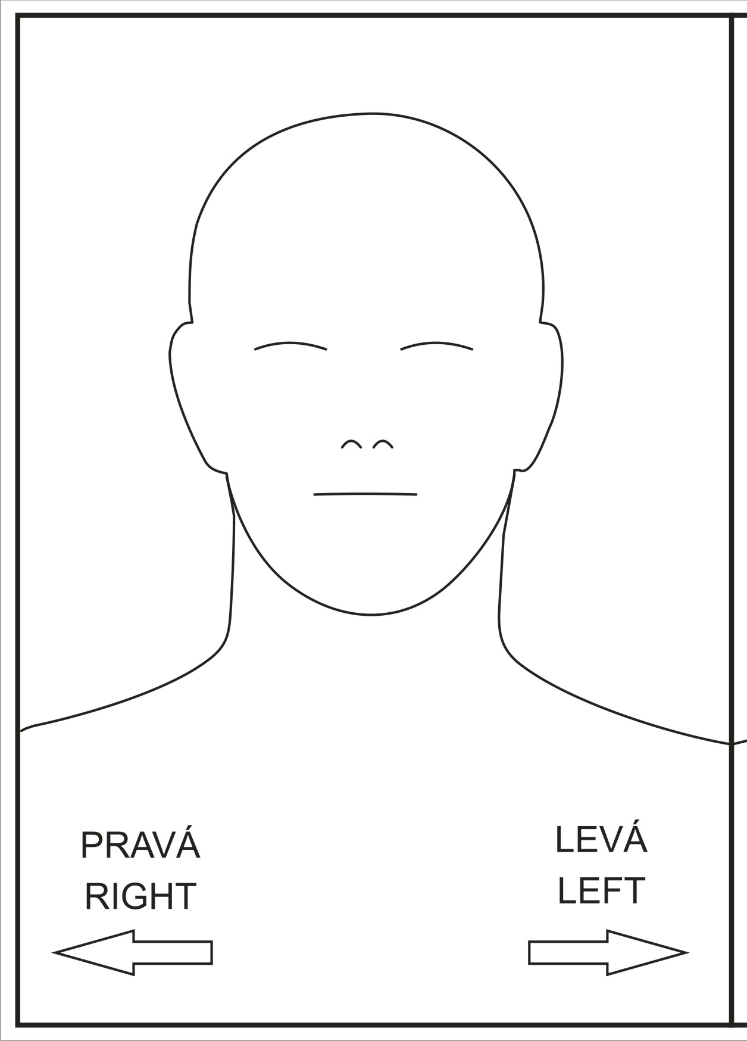

Prohlášení lékaře:

Prohlašuji, že jsem výše uvedeného pacienta/zákonného zástupce pacienta srozumitelným způsobem a v dostatečném rozsahu informoval o jeho zdravotním stavu/o zdravotním stavu osoby jím zastupované a o veškerých shora uvedených skutečnostech, o navrženém individuálním léčebném postupu a všech jeho změnách, včetně upozornění na možné komplikace. Pacient/zákonný zástupce pacienta byl seznámen s plánovaným způsobem anestézie (sedace), bude-li použita.

V Praze, dne……………. ……………………………
Podpis a jmenovka lékaře

Prohlášení a souhlas pacienta/zákonného zástupce pacienta:

Já, níže podepsaný, prohlašuji, že jsem byl lékařem srozumitelně a v dostatečném rozsahu informován o svém zdravotním stavu/o zdravotním stavu osoby mnou zastupované a o veškerých shora uvedených skutečnostech. Údaje a poučení mi byly lékařem sděleny a vysvětleny, porozuměl jsem jim a měl jsem možnost klást doplňující otázky, které mi byly lékařem srozumitelně zodpovězeny. Na základě poskytnutých informací a po vlastním zvážení souhlasím s provedením zdravotního výkonu/souhlasím s provedením zdravotního výkonu u osoby mnou zastupované, případně s použitím uvedené anestézie (sedace), včetně provedení dalších zdravotních výkonů, pokud by jejich neprovedení bezprostředně ohrozilo můj život nebo zdraví/život nebo zdraví osoby mnou zastupované.
Současně také prohlašuji, že jsem lékaři sdělil všechny mně známé důvody, které by mohly zkomplikovat klidný průběh zdravotního výkonu (zejména užívané léky, alergie a všechna přidružená onemocnění).

Pro zákonného zástupce pacienta:
Jako zákonný zástupce nezletilého pacienta nebo pacienta zbaveného způsobilosti k právním úkonům prohlašuji, že veškeré shora uvedené informace byly poskytnuty rovněž tomuto pacientovi (za podmínky, je-li k tomu pacient přiměřeně rozumově a volně vyspělý).
Pokud pacientovi nebyly takové informace poskytnuty, uvede se důvod jejich neposkytnutí:
…………………………………………………………………………………………………..…………………………………………………………………………………………………..

V Praze, dne……………

…………………………… NEBO ………………………….....
Podpis zákonného zástupce pacienta Podpis pacienta *

Identifikace zákonného zástupce pacienta:

1) Jméno a příjmení: .……………………...……………….Datum narození: .……………….
Vztah k pacientovi: .…………………………………………………………………………….

* Nezletilému pacientovi lze zdravotní služby poskytnout na základě jeho souhlasu, jestliže je provedení takového úkonu přiměřené jeho rozumové a volní vyspělosti odpovídající jeho věku. U pacienta zbaveného způsobilosti k právním úkonům se postupuje obdobně, nezohledňuje se však věk pacienta.

